**PDP Centerstage 20" Complete Drum Kit w/ Cymbals**

**Model Number: PDCE2015KTDW**

**$599.99**

**Color: Diamond White Sparkle, Electric Green Sparkle, Iridescent Black Sparkle, Royal Blue Sparkle, Ruby Red, Silver**

Bộ dụng cụ sân khấu trung tâm là sự kết hợp hoàn hảo giữa các thiết bị chất lượng với giá cả phải chăng. Những bộ dụng cụ này bao gồm một trống bẫy, trống bass, sàn tom và hai toms giá đỡ được gắn vào cộng với ngai vàng, phần cứng có thanh giằng kép, chũm chọe bằng đồng và thậm chí cả gậy - bộ này đã sẵn sàng để mang ra khỏi hộp! Các tính năng như thanh căng True-Pitch độc quyền của PDP, cùm ống lồng và một loạt các thông số kỹ thuật khác thường dành cho trống cao cấp làm cho bộ dụng cụ Sân khấu Trung tâm trở nên hoàn hảo cho bất kỳ người chơi tham vọng nào.

7" x 10" tom

8" x 12" tom

12" x 14" floor tom

14" x 20" bass drum w/ tom holders

5" x 14" snare drum w/ stand

16" crash cymbal with stand

14" hihat cymbals w/ stand

Bass drum pedal

Drum throne (seat)

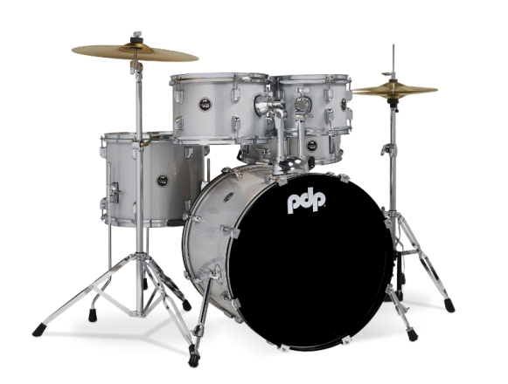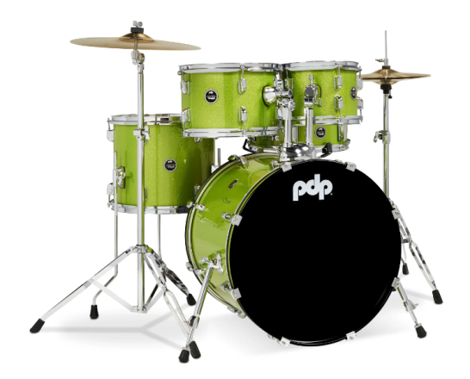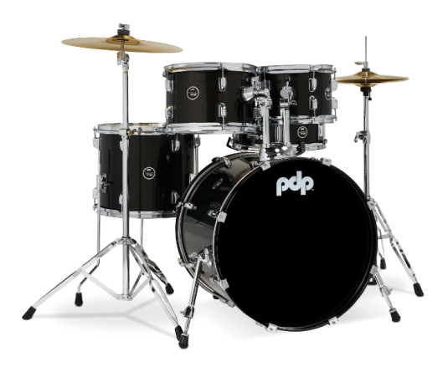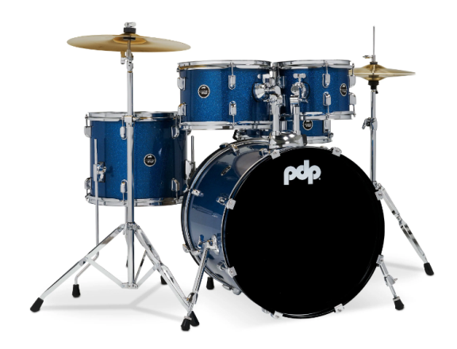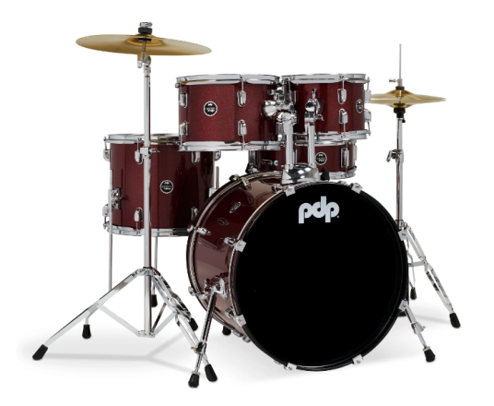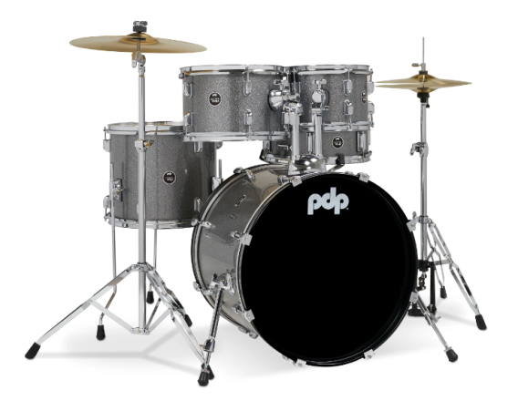

**Ludwig Element Evolution 22" 6pc Complete Drum Set w/ Zildjian Cymbals**

**Model Number: LCEE622016I**

**$995.00**

**Color: Black Sparkle, Blue, Gold, Emerald Green**

Bộ này có thể là bộ hoàn chỉnh yêu thích của chúng tôi trên thị trường hiện nay. Ludwig Element Evolution là mọi thứ mà một tay trống tham vọng cần để thành công. Chất lượng và giá cả của bộ phụ kiện này không thể đánh bại! Trống vỏ dương 6 mảnh với phần cứng được nẹp đôi và chũm chọe Zildjian khiến đây là một gói tuyệt vời cho những tay trống ở mọi lứa tuổi.

8" x 10" Tom

9" x 12" Tom

14" x 14" Floor Tom w/ Legs

16" x 16" Floor Tom w/Legs

16" x 22" Bass Drum w/ Double Tom Holder

5" x 14" Snare Drum

(2) Booms Stands

HiHat Stand

Bass Drum Pedal

Snare Stand

Drum Seat

Zildjian I Series 20" Ride

Zildjian I Series 16" Crash

Zildjian I Series 14" HiHats

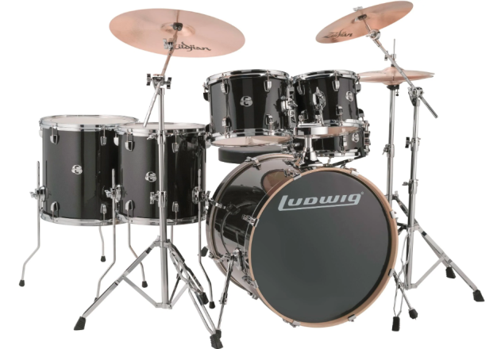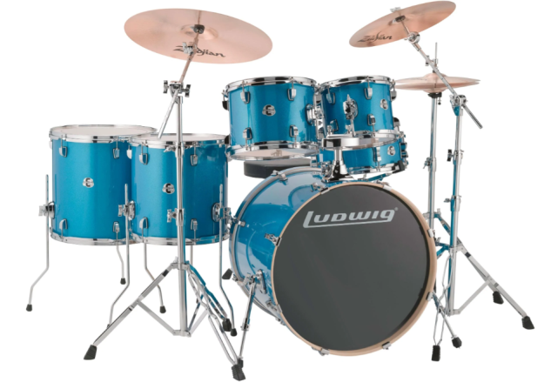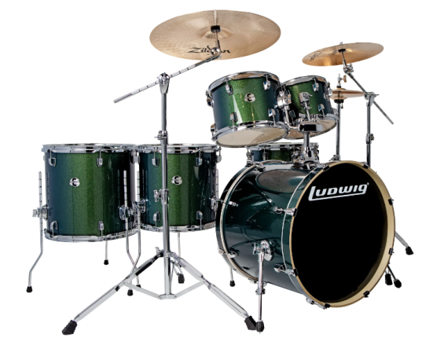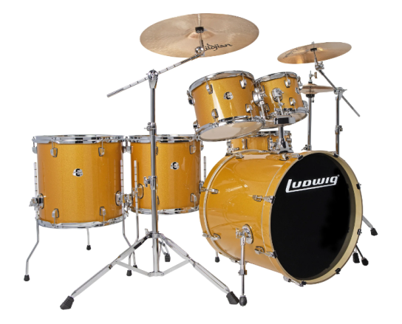

**Ludwig Accent 20" Fuse Complete Drum Set w/ Cymbals**

**Model Number: LC19015**

**$599.00**

**Color: Silver Sparkle, Black, Red, Blue**

Gói bộ trống bao gồm tất cả hoàn hảo cho tay trống mới bắt đầu với ngân sách tiết kiệm. Gói này bao gồm mọi thứ bạn cần để bắt đầu chơi ngay lập tức - một nâng cấp lớn từ "bộ dụng cụ" được cung cấp tại các cửa hàng đồ chơi và các nhà bán lẻ giảm giá. Đây là những chiếc trống có kích thước đầy đủ với phần cứng và chũm chọe thực sự.

Chúng tôi cải tiến bộ này cho bất kỳ người chơi nào từ 6 tuổi trở lên muốn bắt đầu chơi trống. Các trống có kích thước nhỏ hơn trong cấu hình Fuse cho phép người chơi thiết lập bộ dụng cụ đúng cách mà không có cảm giác như họ đang chơi một bộ lớn hơn gấp 10 lần những gì họ cần!

16" x 20" Bass Drum with pedal

8" x 10" Tom with arm

8" x 12" Tom with arm

14" x 14" Floor Tom with legs

5" x 14" Snare Drum with stand

16" Crash Cymbal with stand

14" HiHat cymbals with stand

Seat

Sticks

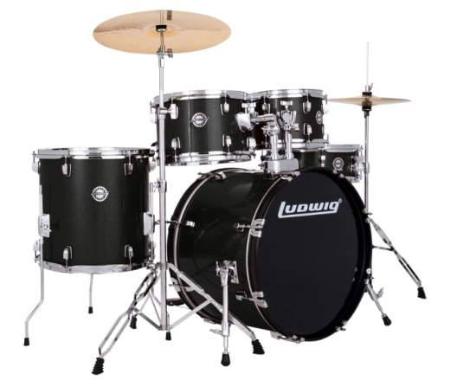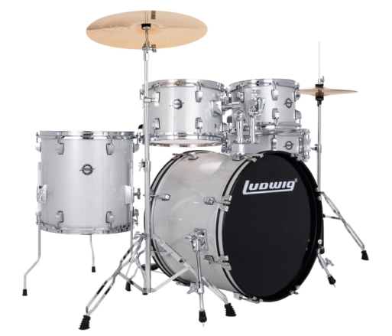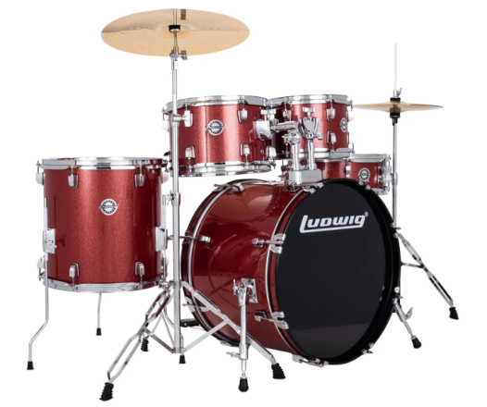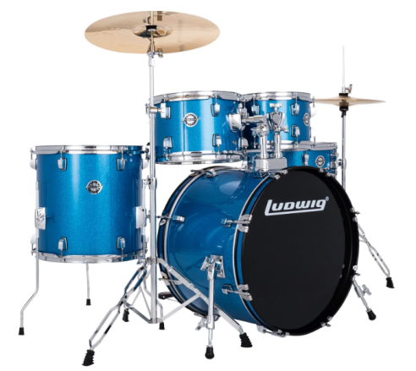

**Gretsch Energy 22" Complete Drum Set w/ Cymbals & Free Throne**

**Model Number: GE4E825ZCAS**

**$999.00**

**Color: Black, Grey Steel, White, Candy Apple Sparkle**

Bộ trống Năng lượng sẵn sàng để chơi của Gretsch hiện có nhiều tính năng Gretsch đặc trưng hơn, âm thanh Gretsch hơn và hiệu suất Gretsch hơn. Vỏ của Energy là cây dương 7 lớp với các cạnh chịu lực 30 độ và được trang bị vòng ba mặt bích 1,6mm và đầu trống Remo.

Năng lượng đi kèm với tất cả các phần cứng cần thiết để bắt đầu tay trống đầy tham vọng, bao gồm bàn đạp trống bass, giá đỡ mũ cao, giá đỡ có cả cần đàn và giá đỡ chũm chọe thẳng. Bộ dụng cụ năng lượng cũng bao gồm một bộ chũm chọe Zildjian Planet Z: (mũ hi hi 13 inch, tai nạn 16 inch và cưỡi ngựa 20 inch.) Bắt đầu hành trình đánh trống đi đúng đường với Gretsch Energy.

18"x22" Bass Drum

7"x10" Tom

8"x12" Tom

14"x16" Floor Tom

5 1/2"x14" Snare Drum

Double Braced Boom Cymbal Stand

Double Braced Straight Cymbal Stand

Double Braced Hi Hat Stand

Double Braced Snare Stand

Chain Drive Bass Drum Pedal

13" Zildjian Planet Z Hi Hats

16" Zildjian Planet Z Crash

20" Zildjian Planet Z Ride

Free Drum Throne Included!

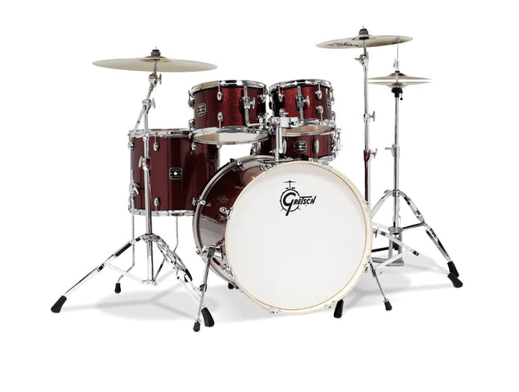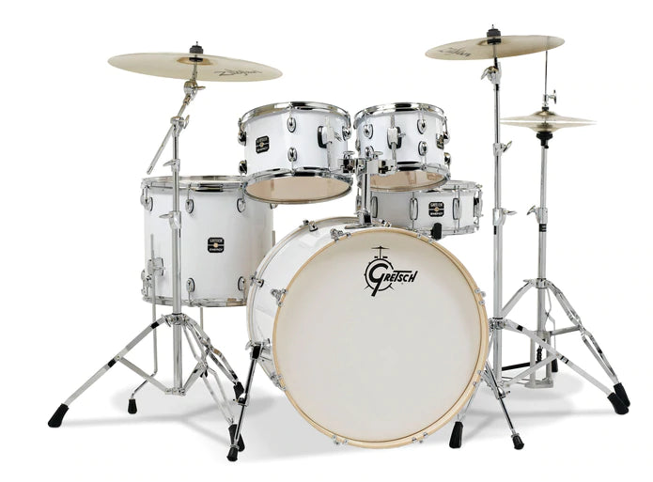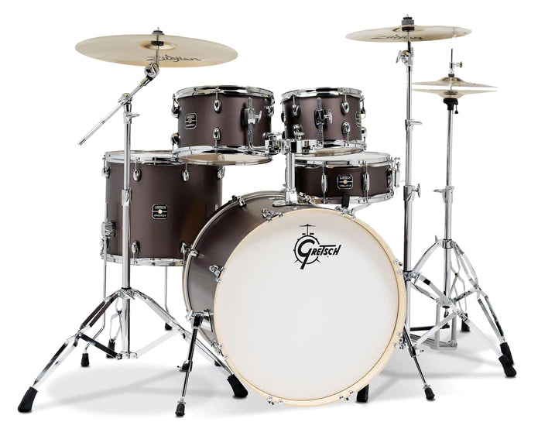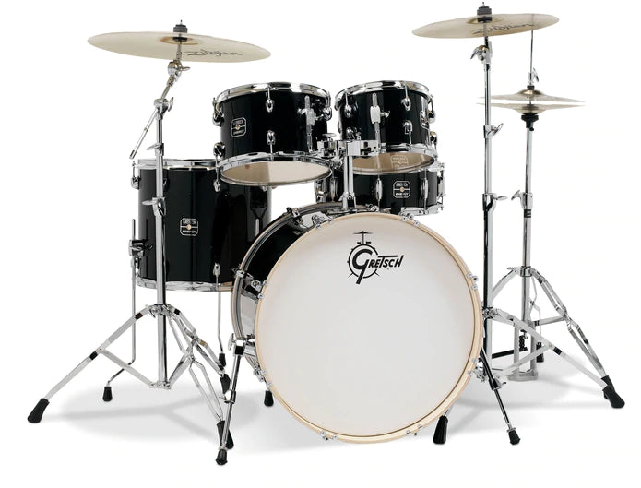

**Gretsch Brooklyn Micro Kit 4pc in White Marine Pearl**

**Model Number: GB-M264-014**

**$2,699.00**

Loạt phim Brooklyn trở nên mát mẻ hơn một chút! Bộ Micro mới nghe có vẻ đáng kinh ngạc trong khi vẫn duy trì dấu vết nhỏ.

12" x 16" kick with single tom mount

7" x 10" rack tom w/ direct mount 4825 bracket

12" x 13" floor tom w/ legs

4.5" x 13" snare

* stands and pedal not included

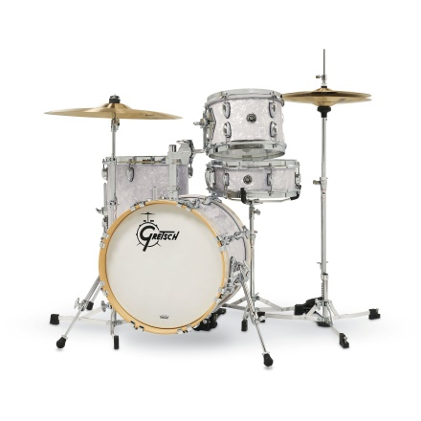

**Gretsch Catalina Club Jazz 4pc Shell Pack**

**Model Number: CT1-J484-SAF**

**$899.00**

**Color: SAF - Satin Antique Fade, SWG - Satin Walnut Glaze, PB - Piano Black, GCB - Gloss Crimson Burst, Blue Satin Flame**

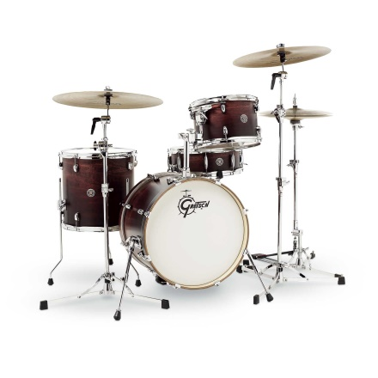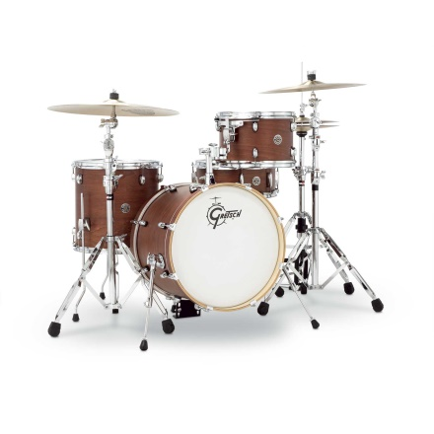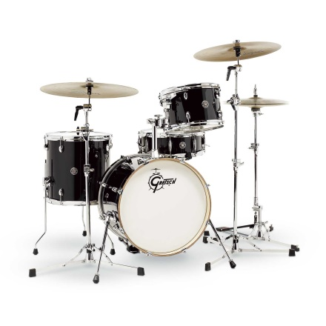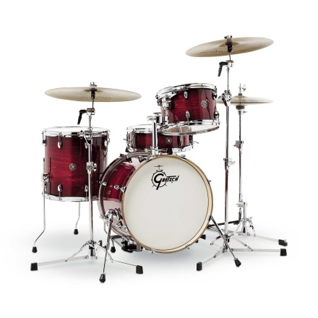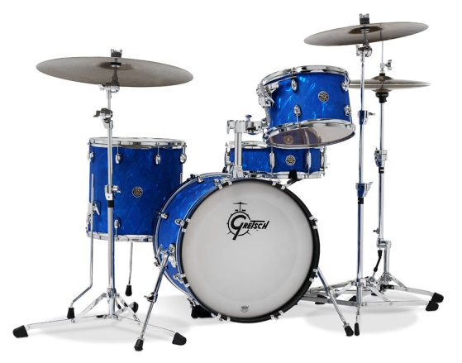

**Gretsch Catalina Club Rock 3pc Shell Pack - Bronze Sparkle**

**Model Number: CT1-R443C-BS**

**$979.00**

Vỏ gỗ gụ cổ điển vẫn được xây dựng với nội thất bên trong bằng vỏ tự nhiên tương tự và cạnh chịu lực 30 độ đã làm cho chúng trở nên nổi tiếng. Trống bass bao gồm cùm ống lồng và vành trống trầm bằng gỗ phù hợp. Trống Toms và trống snare có vành gấp ba mặt bích 1,6mm và tất cả trống Catalina Club đều được trang bị đầu trống Remo®. Đây là một bộ nhạc rock tuyệt vời với một mức giá tuyệt vời!

9" x 13" Tom

16" x 16" Floor tom

14" x 24" Bass drum

Includes clamp-on tom holder for 13" tom

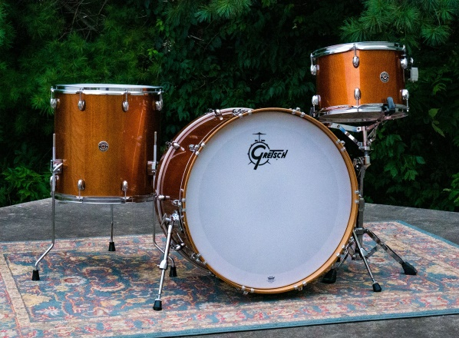

Gretsch Catalina Maple 6pc Shell Pack w/ Free 8" Tom

Model Number: CM1-E826P-DCB

$1,399.00

Color: Deep Cherry Burst, Satin Deep Cherry Burst, Walnut Glaze, Silver Sparkle

Từ thiết kế phần cứng sáng tạo, kiểu dáng đẹp và lớp vỏ công thức Gretsch huyền thoại, Catalina Maple là lựa chọn yêu thích của những người chơi muốn có một bộ trống Gretsch âm thanh tuyệt vời với trải nghiệm chơi thỏa mãn công thái học và giao diện mới mẻ, hiện đại.

Phần cứng gắn của Catalina Maple bao gồm tấm gắn trống trầm “nắp khí” tròn và hệ thống gắn GTS cấu hình cực thấp. Vít và bu lông Gretsch T-Wing được bao gồm trên tất cả các phụ kiện để mang lại cảm giác thân thiện với người chơi trống và móng vuốt trống bass đúc khuôn cách ly bằng cao su giúp giữ cho vành trống bass trông như mới.

Vỏ gỗ phong công thức Gretsch 7 lớp có các gờ chịu lực 30 độ và nội thất vỏ tự nhiên. Trống bass bao gồm cùm trống trầm dạng ống lồng và vành trống trầm bằng gỗ phong phù hợp. Toms và trống bẫy có vành gấp ba mặt bích 2,3mm. Tất cả các trống đều được trang bị đầu trống Remo®.

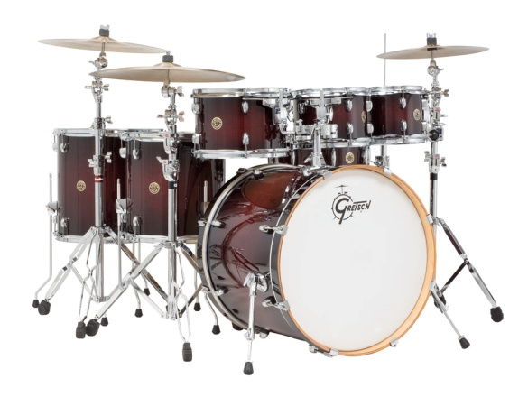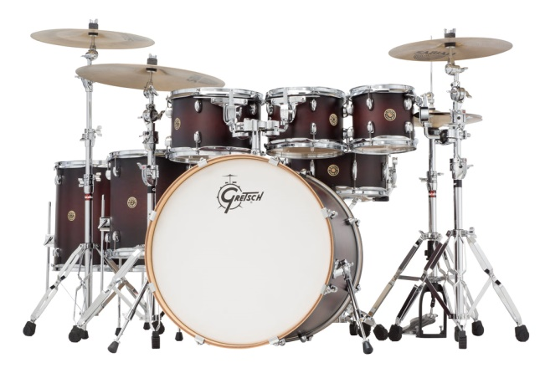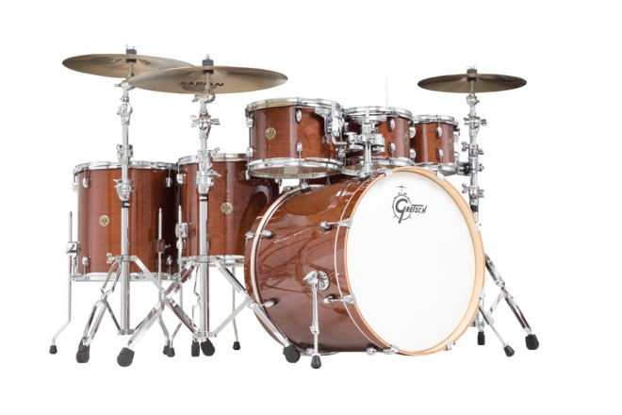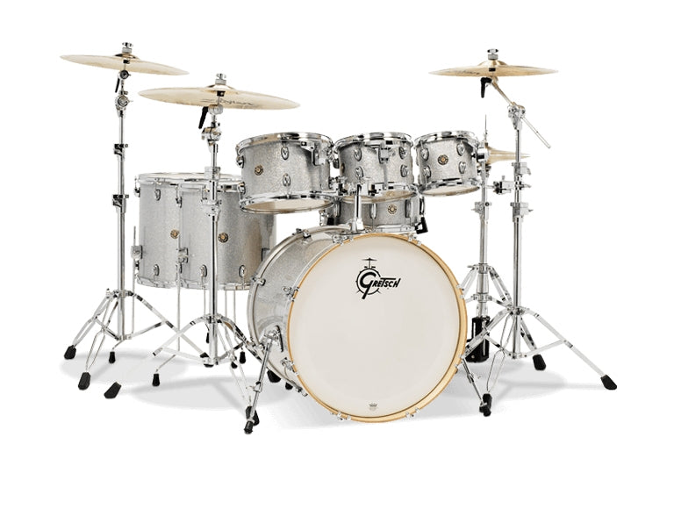

Gretsch Catalina Maple Euro 4pc Shell Pack

Model Number: CM1-E824S-DCB

$1,049.00

Color: Deep Cherry Burst, Satin Deep Cherry Burst, Walnut Glaze

Dòng Gretsch Catalina Maple mới bao gồm các thiết kế phần cứng sáng tạo và kiểu dáng đẹp mới. Mỗi thành phần được thiết kế cho chức năng, hiệu suất và phong cách. Kết quả tổng thể là một bộ trống Gretsch có âm thanh tuyệt vời, được cải tiến về mặt công thái học và có thiết kế thẩm mỹ hiện đại, mới mẻ.

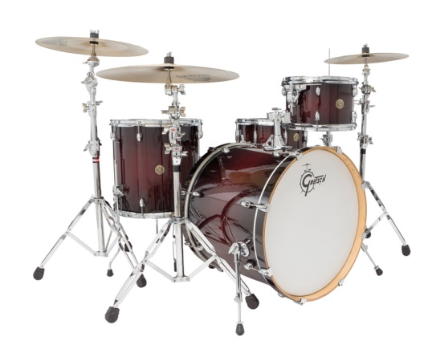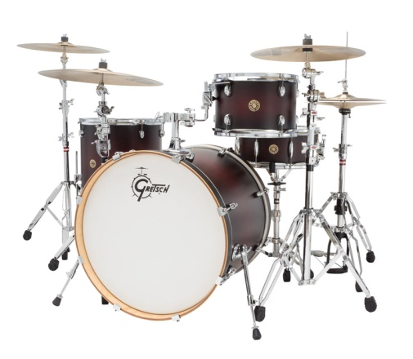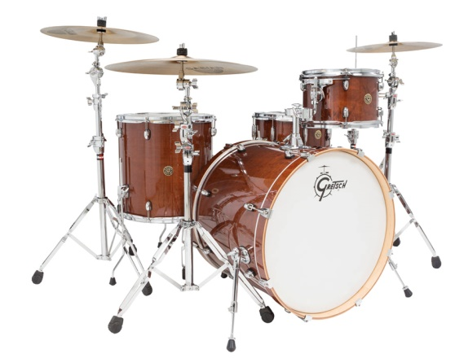

Gretsch Catalina Maple Groove 5pc Shell Pack

Model Number: CM1-E605-DCB

$1,099.00

Color: Deep Cherry Burst, Satin Deep Cherry Burst, Walnut Glaze

Dòng Gretsch Catalina Maple mới bao gồm các thiết kế phần cứng sáng tạo và kiểu dáng đẹp mới. Mỗi thành phần được thiết kế cho chức năng, hiệu suất và phong cách. Kết quả tổng thể là một bộ trống Gretsch có âm thanh tuyệt vời, được cải tiến về mặt công thái học và có thiết kế thẩm mỹ hiện đại, mới mẻ.

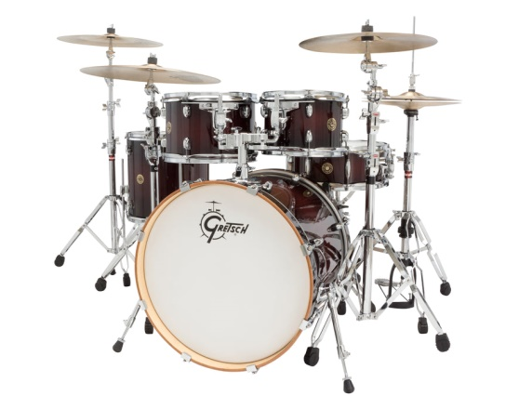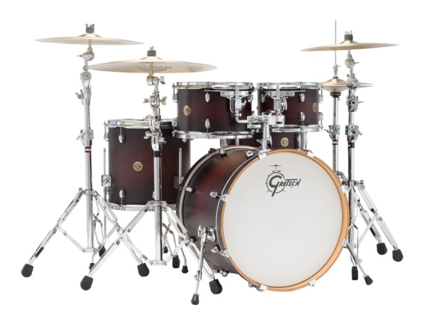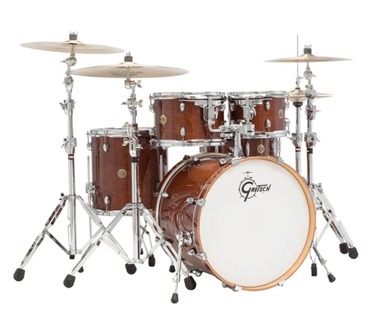

Gretsch Renown Jazz 20" 4pc Shell Pack

Model Number: RN2-E604-VP

$1,999.00

Color: Vintage Pearl, Satin Tobacco Burst, Silver Oyster Pearl, Satin Antique Blue Burst, Piano Black, Gloss Natural, Cherry Burst

Những tay trống đang hoạt động ngày nay cần một bộ dụng cụ có thể làm được tất cả — và làm tốt điều đó. Gretsch Renown là một trong những bộ trống linh hoạt nhất từng được sản xuất. Giờ đây, với một bộ trống, bạn có thể chơi với độ nhạy và cảm ứng để xử lý các rãnh mượt mà nhất của những năm 1950; cuộc tấn công và chiếu cần thiết để thúc đẩy các tác phẩm mạnh mẽ nhất của những năm 60 và 70; và độ trong và rung cần thiết để tái tạo trung thực âm thanh phòng thu sạch của những năm 80, 90 và hơn thế nữa.

Renown vẫn có vỏ gỗ phong công thức Gretsch 7 lớp cổ điển, với các cạnh chịu lực 30 độ và nội thất “Silver Sealer” độc quyền. Nhưng Renown này đi kèm với một sự thay đổi mới với việc bổ sung vòng đệm “302” thân thiện với người chơi của Gretsch — vòng đệm tương tự được sử dụng trên các trống loạt Brooklyn và Broadkaster của Gretsch. Vòng đệm Gretsch 302 tạo ra âm thanh tập trung mong muốn giống như âm thanh của vòng đệm đúc, nhưng trọng lượng nhẹ hơn và ít cứng hơn, cho phép trống “thở” tốt hơn và đạt được cộng hưởng tối đa. Renown mang đến âm thanh Gretsch truyền thống với giai điệu hài hòa, cởi mở đáng kinh ngạc, cung cấp tính linh hoạt cần thiết để đáp ứng nhu cầu của những tay trống làm việc chăm chỉ nhất.

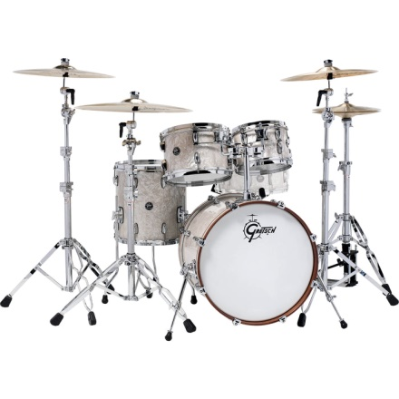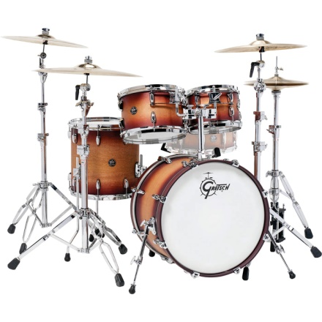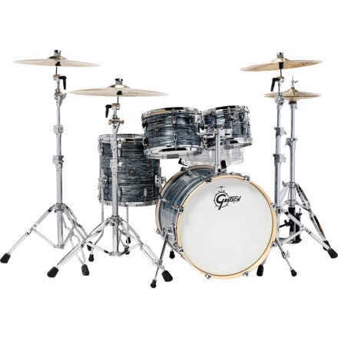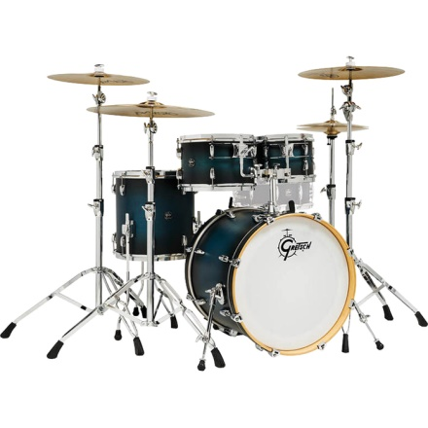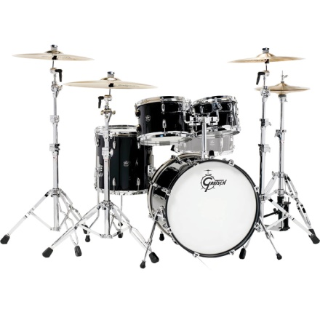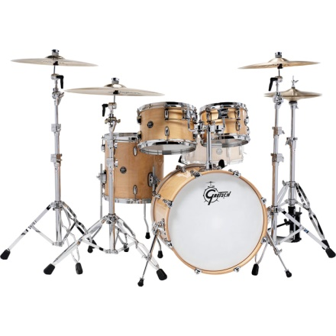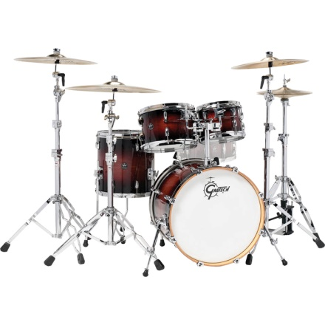

Ludwig Breakbeats Shell Pack by Questlove

Model Number: LC2791

$599.00

Color: Black Sparkle, Blue Sparkle, Silver Sparkle

Ludwig Breakbeats được xây dựng với tâm trí là tay trống hợp đồng biểu diễn. Thiết lập nhỏ gọn của nó cho phép bạn điêu khắc các rãnh chặt chẽ trong không gian chật hẹp. Nó có các đầu Remo Pinstripe cho âm cấp độ chuyên nghiệp và đi kèm với một bộ túi đa năng để dễ dàng vận chuyển và tắt tiếng trống. Bộ Breakbeats có sẵn trong Black Sparkle, Blue Sparkle và Silver Sparkle.

14" x 16" bass drum

7" x 10" tom

13" x 13" floor tom

5" x 14" snare drum

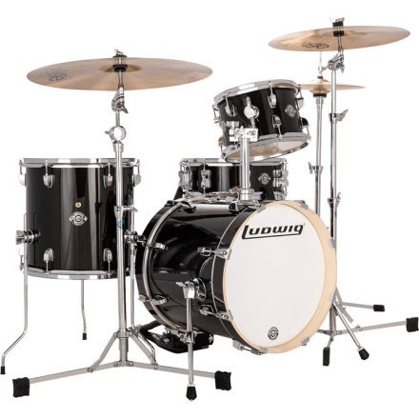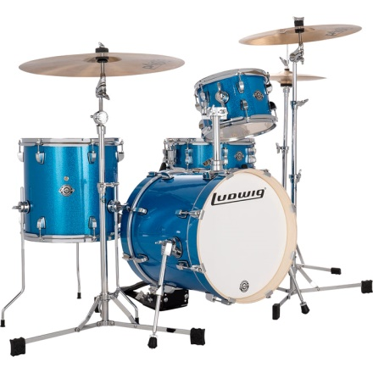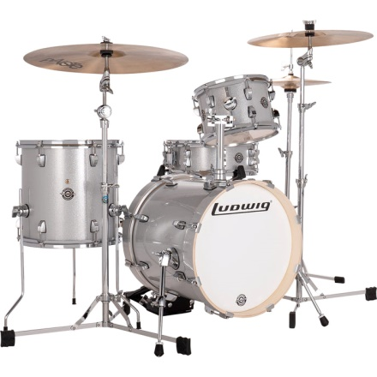

Ludwig Neusonic Series

Model Number: LN24023TX3R

$1,249.00 - $1,499.00

Color: Skyline Blue, Satinwood, Black Velvet

Kỷ nguyên mới nhất của dòng trống Neusonic từng đoạt giải thưởng của chúng tôi là ở đây! Được thiết kế cho các chuyên gia làm việc tốc độ cao, Neusonic cung cấp tính linh hoạt của âm thanh, lớp hoàn thiện sang trọng bền bỉ và tính di động nhẹ. Kỷ nguyên mới này có các tính năng hoàn thiện, cấu hình, bổ nhiệm phần cứng và linh kiện hoàn toàn mới.

Chúng có thiết kế vỏ chéo của chúng tôi pha trộn giữa ngoại thất phong 3 lớp với nội thất anh đào 3 lớp. NeuSonic nắm bắt được tính thẩm mỹ truyền thống của Ludwig kết hợp với âm thanh hoàn toàn mới sẽ bổ sung cho một loạt các cài đặt hiệu suất. Bộ trống được sản xuất tại Mỹ tốt nhất trong ngành.

14" x 22" Bass Drum

16" x 16" Floor Tom

9" x 13" Tom

PM0048 Tom Holder

